真砂中学校区 第1２号
育成委員会だより
平成２９年２月２２日発行
千葉市立真砂中学校区
青少年育成委員会 広報部

ウォークラリー
12月3日(土)児童生徒319名、スタッフ100名、総勢419名で第6回ウォークラリー大会を開催しました。
当日は天気にも恵まれ、子どもたちはゲームやクイズに挑戦し、真砂地区・西小学区のコースを散策しました。ウォークラリー後は、参加者とスタッフのみなさんで温かい豚汁とおにぎりで昼食をとり、楽しい時間を過ごすことができました。
今大会が事故やケガもなく無事に終えることができましたのも、各学校の先生方、保護者のみなさま、地域のみなさま、育成委員のみなさまのご協力のおかげです。心より感謝申し上げます。
今後もみなさまのお力をお借りして、継続していけますようレクリエーション部一同、頑張っていきたいと思います。 (レクリエーション部)

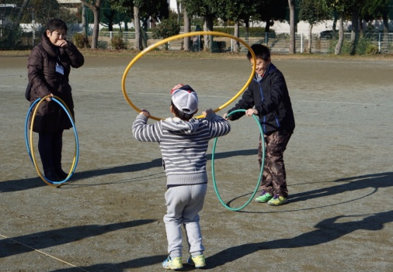
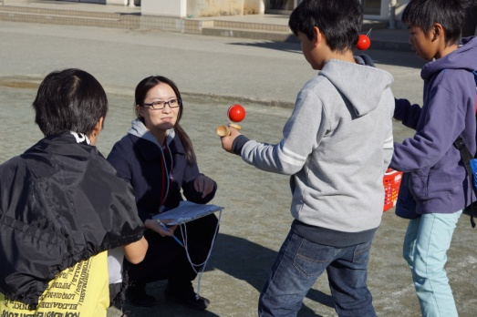
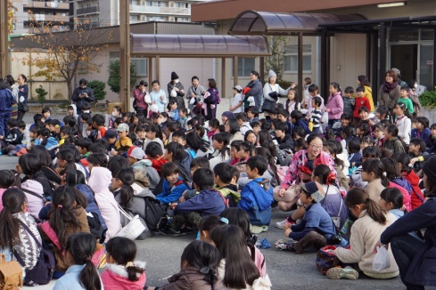

フラフープ跳び？
ふら
いよいよスタート
上手にできるかな
上手に

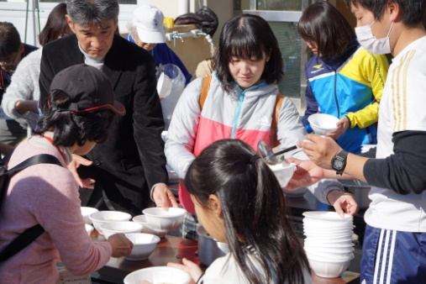
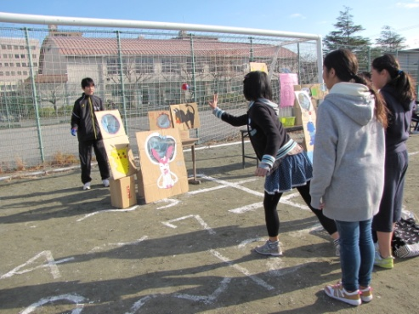
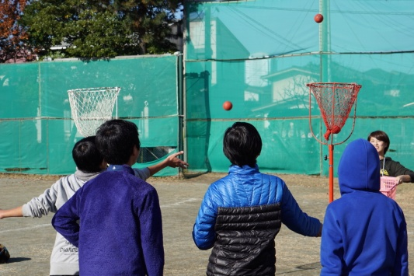

ダーツby生徒会
だ
おいしい豚汁できました

“お願い”入って！！
て

「いざという時に備えて」講習会 ～ハイゼックス炊飯～
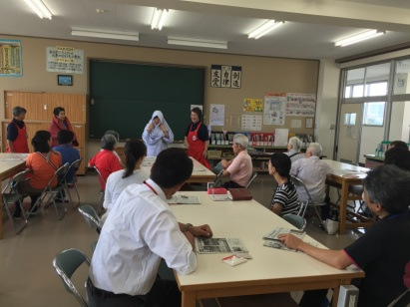
10月6日(木)真砂中学校において非常食炊飯（ハイゼックス炊飯）・新聞紙で作るスリッパ・毛布で作るガウンの講習会を開催しました。
本会は、家庭教育支援チーム「すまいる」と共催し、千葉市赤十字奉仕団員にご協力いただきました。
参加して頂きました38名からは「ハイゼックス炊飯では空気を抜く事が難しかった。」「新聞紙で作るスリッパではなかなか上手く折れず大変でした。」「毛布で作るガウンなら私でもできるので家でも使える。」などの感想をいただきました。
今回の講習が災害時、緊急事態時にみなさまの一助となれば幸いです。

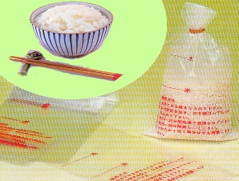
*ハイゼックス炊飯とは、耐熱性炊飯袋（中低圧ポリプロピレン製の袋長さ30㎝ 幅10㎝）の袋を使用して、米と水を炊飯袋に詰め、約30分程度沸騰させるだけで1袋約1合の米を炊く方法。
(１)特徴
・はし不要で、手が汚れていても袋からご飯を直接食べることができる。
・殺菌、密封状態になるため保存性が良い。
(２)用意するもの
・米、水、ハイゼックス袋、輪ゴム
・その他 コンロ(カセットコンロOK)、油性のマジック等 （健全育成部）

「こども110番のいえ」「セーフティウォッチャー」情報交換会
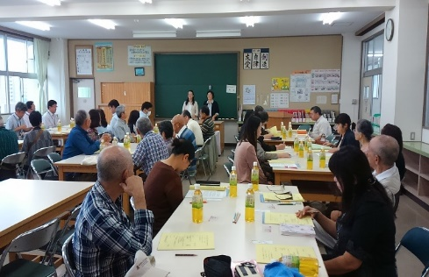
10月8日(土)真砂中学校で情報交換会（参加者40名）を開きました。「こども110番のいえ」配置図を利用して不審者事案発生箇所や対応について確認しました。意見交換では大人のルール違反やマナーの悪さで子どもが危険な目にあった。自転車は車両であるとの認識が大切。公園やマンション周辺など暗い場所は行政や自治会への働きかけが必要。活動協力者を地区連や自治会にお声かけし、募ってはどうかなどの意見が出ました。
青少年サポートセンター古川誠一先生の講演「青少年の現状について」の中で、不審者対策として15時台～17時台に犬の散歩や買い物の際に『パトロール中』のステッカーや腕章、帽子をつけてもらうと抑止力になる。少しずつの努力が安全に繋がる。『地域の子どもたちは地域で守り育てる』の気持ちで見守りましょうと述べておられました。
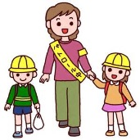
昨年度、東小セーフティウォッチャーからの意見で登下校時、本校正門前歩道の自転車走行が危険だとの声に関係各所が検討を続け28年7月に「歩行者優先自転車は徐行しましょう」の看板が設置されました。「自転車も通れます」解除へ向けてまずは一歩前進です。
情報を共有し子どもたちが安全で楽しく過ごせるよう一緒に見守っていきましょう。
（環境対策部）

「青少年の日」つながりウィーク事業 ～クリーン＆点検活動～ 9/24(土)
会長 小山こずえ

この事業は平成20年に、青少年と家庭・学校・地域をつなごうと毎年9月第3土曜日を「青少年の日」、毎月第3土曜日を「家庭・地域の日」、青少年の日から1週間を「『青少年の日』つながりウィーク」として制定されたことによりスタートしました。
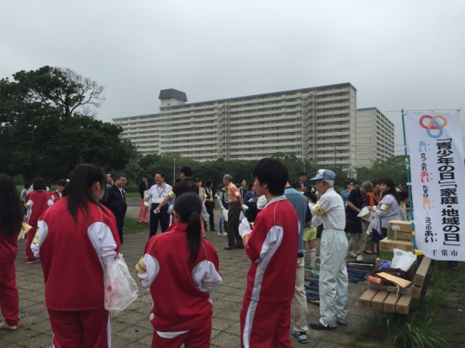
今年も10時から１時間ほど、学区内公園や通学路等の点検をしながら
ゴミ拾いを行いました。
育成委員、教職員はじめ保護者や小中学生に加え、今年は大勢の
検見川高校生徒のみなさんの参加があり、総勢116名で9コースに分かれ
異世代間の交流も行いながら実施しました。
日頃利用する公園の浄化活動を行うことで地域貢献の意識を持ち、子ど
も目線での安全確認を行うことでゴミ投棄への規範意識も確認できたと思
います。また検見川高校の生徒のみなさんのパワーあふれる姿に、災害等
非常時の力強い担い手として、少子高齢化の進む真砂地区の｢地域のポテンシャル(潜在能力)｣であることを改めて確認できました。
放置自転車、第一公園の柵の根元の錆については、“ちばレポ”や美浜区公園緑地事務所へ連絡し
速やかに対応していただきました。ご協力ありがとうございました。

「真砂まつり」～子どものお楽しみ～ 8/27・28(土・日)
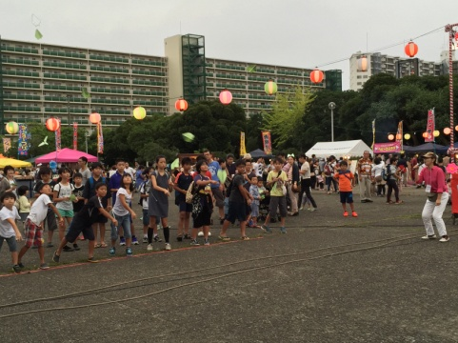
17時～18時 真砂中央公園での真砂まつり開始時に牛乳パックの竹トンボ・しゃぼん玉・○×クイズ・じゃんけん大会・紙ひこうきとばし大会を行いました。
天候が不安定で小雨を気にしながらも、たくさんの子どもたち の参加があり、クイズやじゃんけんに一喜一憂！
紙ひこうきとばしでは真剣な顔つきで挑む様子にみなさんから笑顔の応援がとんでいました。

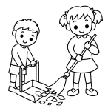

「まちづくり推進事業」真砂中央公園一斉清掃活動
～きれいで明るい真砂の街づくり～ 11/7(月)

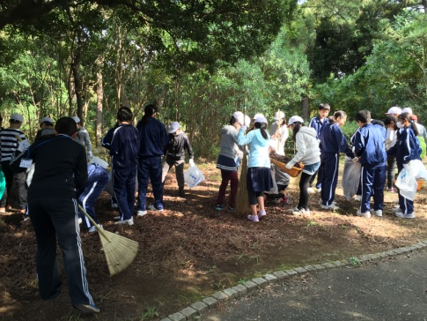
小学校が事務局となり学校・家庭・地域の連携で過ごしやすい街づくりを推進する中で、子どもたちにわが町に対する愛着や誇りを育む教育活動として行われています。
育成委員会は地域協力者として参加しました。
今年は小学生と中学生の混合チームを編成し中学生リーダーの指示の下、子どもたち主体での活動が実施できたようです。
育成委員も子どもたちを見守りながら一緒に楽しく活動いたしました。
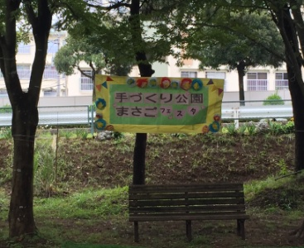
「手づくり公園フェスタ」１０/29(土)

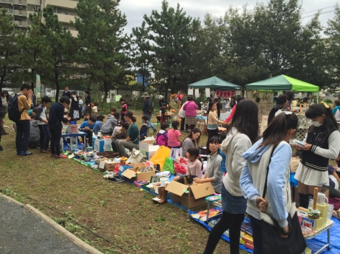

真砂5丁目、真砂大橋隣接に千葉市で初めて
「市と地域住民協働による公園づくり」を行って
いる「手づくり公園まさご」があります。
緑と花いっぱいの公園で第2回のフェスタが開催されました。
真砂にお住まいの方や団体等の模擬店・フリーマーケットの出店があり、たくさんの来場者でにぎわいました。
特設ステージでは地域のコーラスサークルやフラダンス、オカリナ・
🏠 子どもフリーマーケットも出店 🏠
キーボード演奏もあり、お汁粉を手に円形イスで癒しのひと時を過ごす姿が見られました。高等特別支援学校のみなさんも焼き菓子や織物販売で参加されました。

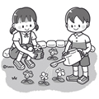
※「手づくり公園まさご」では随時作業ボランティアを募集しています。
お問い合わせは、育成会長小山(手づくり公園まさごの会副会長)まで。（043-279-5252）

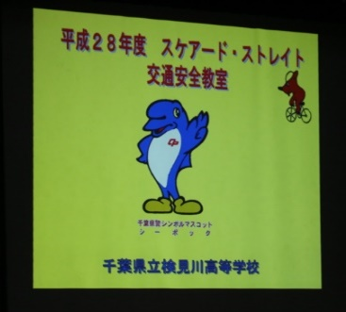
「自転車交通安全教室」～スケアード・ストレイト～
検見川高校教頭 大岩良徳

10月21日(金)検見川高校にて、全校生徒と保護者や地域の方々等を対象に、千葉県・千葉県警・千葉県教育委員会の主催による「スケアード・ストレイト教育技法による
自転車交通安全教室」を実施しました。
最初に体育館で、千葉西警察署と千葉県警察の講師による交通安全講話と管内の交通事故の状況を聞いた後、
グラウンドでスタントマンによる仮想事故再現を見学しました。
目の前で自転車と自動車が大きな音とともに衝突する様子などを見学することを通して、交通安全意識の向上を図りました。また、交通ルールを遵守し、正しい交通マナーを実践することで、交通事故を抑止できることを学びました。
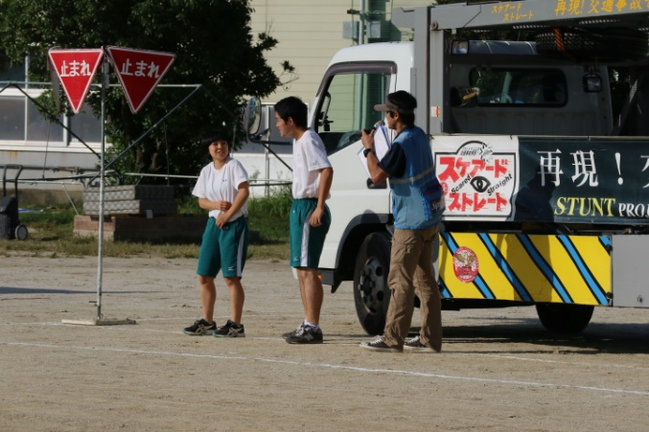
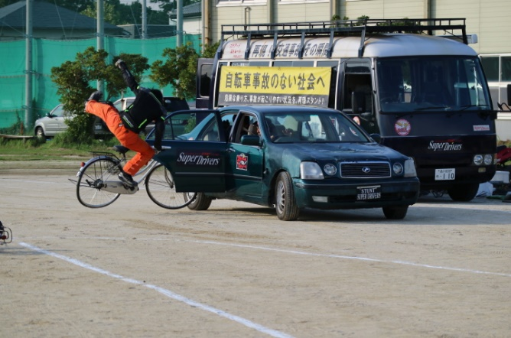

左右確認
危ない!!
「楽しく学ぼう！科学実験教室！」青少年相談員事業

９月３日(土)真砂コミュニティーセンターにて、「夢化学実験隊」の先生方による科学実験教室を開催し、東小・西小の4～6年生、計40名が参加しました。
サインペンの実験では、ペンで印をつけたろ紙を水に浸して、真剣な表情で色の分析をする子どもたちは、まさに科学探偵のようでした。
ストロー笛作りでは、最後にみんなで合奏まですることができ、楽しく笑顔あふれる時間を過ごしました。

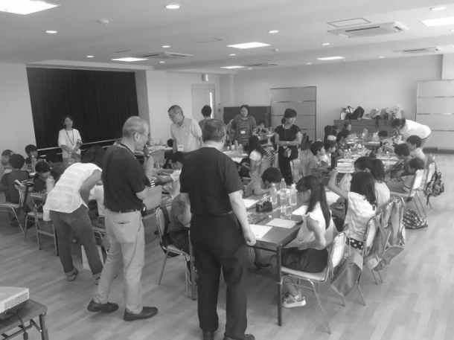
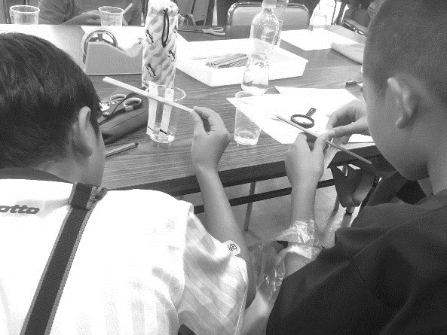

（青少年相談員）

「地域の方々とともに～第４回光toku祭」
千葉市立高等特別支援学校教頭 三橋一裕

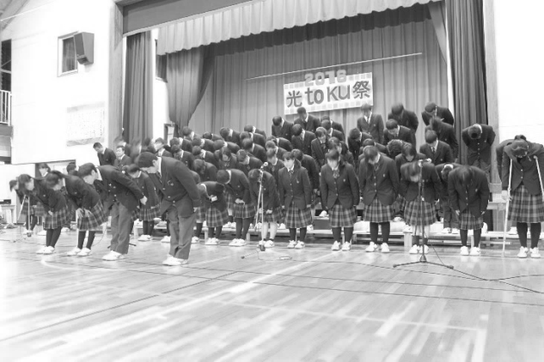
11月19日(土)第4回光toku祭は、雨にもかかわらず400名を超える方々が来校されました。「新たな一歩」のスローガンのもと、縫製織物班と木工班では、新製品にチャレンジし、目標数を決めて製作をしてきました。農園芸班では、雨の日も寒い日も、花や野菜作りを進めました。ビルクリーニング班は高い技量を発揮して会場をピカピカにし、事務サービス班はポスターやちらしづくりの広報活動に励みました。食品加工班は、Café を臨時休業にして大量の焼き菓子作りに取り組みました。ほとんどの製品・生産物が完売となるほどの大盛況でした。エンディングでは、３回目となる検見川高等学校とのコラボ合唱が行われ、本校生徒の歌声と検見川高等学校吹奏楽部の演奏が見事にマッチし、最高の合唱となりました。地域の方々のご理解とご支援に、深く感謝いたします。

12月17日(土)には、本校で千葉県特別支援学校清掃検定が開催されました。校内で１級を取った３名が学校代表として窓清掃、床清掃の部に参加。1つのミスも許されないという緊張感の中、見事に２名が金賞を受賞しました。結果はもちろんですが、目標を持って努力をし続けたことこそ、就労をめざす上で大きな意味があったと思います。

28年度事業報告 🌷平成28年度功労者🌷
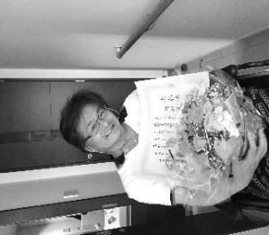
平成28年
青少年健全育成
功労者表彰
〈育成委員10年〉
阿部 淳一氏
(レクリエーション部)
5 /15 第6回定期総会
18 第1回育成委員会会長会
27 第1回事務局長等会議
6 /11 第1回理事会
7 /14 広報誌第11号発行
15 浅間神社祭りパトロール
☆☆地域運営委員会報告☆☆
真砂地区地域運営委員会が発足し1年近くが経ちました。この間、真砂コミュニティセンター4階に「地域ルーム」を開設し関係団体での利用が可能となりました。
次年度からは市の補助金が一括交付されます。（一部構成団体を除く）地域の課題解決へ向けて引き続き検討を重ねて行く所存です。
真砂地区HP chiba-masago.jp
h

30 磯辺祭りパトロール
8 /27 真砂祭りパトロール
28 真砂祭りパトロール
9 /10 第2回理事会
17 青少年の日フェスタ
「青少年健全育成功労者表彰式」出席
24 青少年の日つながりウィーク事業
「クリーン＆点検活動」
25 中学生の主張 千葉県大会 出席
10/ 2 美浜区民フェスティバル 手伝い
🌸 新春賀詞交歓会 🌸
1月22日(日)新規移転先の真砂コミュニティーセンターに於いて、真砂地区地域運営員会主催の新春賀詞交歓会が開催されました。美浜区長布施様をはじめ多数の来賓の方々がご列席され、総勢100名強で和やかな雰囲気の下、本会が始まりました。今回は日ごろボランティアで活動されている大江戸玉すだれの宮崎正子様、相撲甚句同好会の古屋幸治様 菅原武様、小関忠美様、茂田弘司様がそれぞれ素晴らしいパフォーマンスで、大いに場を盛り上げてくださり、本年が平穏な年になるであろうと予感できるような、この上ない新年のスタートとなりました。
6 「いざという時に備えて」講習会
8 「１１０番の家」「セーフティウォッチャー」情報交換会
10 真砂地区体育祭 （社会体育振興会主催・育成共催）
17 第2回育成委員会会長
11/ 5 第3回理事会
8 秋季地域点検パトロール
12 美浜区ブロック研修会(磯辺中学校区)
12/ 3 第6回ウォークラリー
17 第4回理事会
20 冬季地域点検パトロール
平成29年
1/10 冬季地域点検パトロール
14 真砂地区地域運営委員会
20 第3回育成委員会会長会
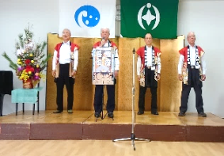
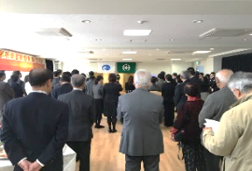
22 新春賀詞交歓会 参加
2/ 6 第2回事務局長等会議
18 第5回理事会
22 広報誌第12号発行
3/21 春季地域点検パトロール （予定）

§編集後記§
「冬来たりなば春遠からじ」春の到来を楽しみに待つ今日この頃ですが、本年度の主行事も皆様のご協力をいただき、滞りなく終了いたしました。みなさまに心より感謝申し上げます。
（広報部一同）
4/15 第6回理事会 （予定）
＊理事会前に総務会(会長、副会長、各部部長、事務局による)を実施
＊随時各部部会を実施
＊委員相互の共通理解を図り、各部会の活動に協力
＊関係機関・団体の諸会議等に参加

